

Fundamentos Ambientales para el Diagnóstico Predial

Breve descripción:
Este componente explica los fundamentos ecológicos de la transición agroecológica y analiza cómo el modelo agroindustrial afecta los ecosistemas y los límites planetarios. Desde este diagnóstico, impulsa soluciones prediales orientadas a conservar la biodiversidad, proteger el agua y gestionar residuos, integrando prácticas contextualizadas, monitoreo comunitario y acciones que restauran relaciones equilibradas entre producción y ambiente.

diciembre 2025
Tabla de contenido
Introducción 4
1. Fundamentos ambientales de la transición 5
1.1. Crisis planetaria y colapso ecosistémico 5
1.2. Límites planetarios y resiliencia territorial 6
2. Agua: fuente de vida y producción 20
2.1. Tipos de fuentes hídricas 20
2.2. Características y áreas de influencia del agua 21
2.3. Zonas hídricas funcionales 22
2.4. Bioindicadores de la calidad de agua 24
2.5. Grupos de organismos bioindicadores 24
2.6. Clasificación por tolerancia (índices biológicos) 26
2.7. Clasificación por características sensoriales 27
3. Biodiversidad 31
3.1. Identificación de zonas estratégicas para la conservación 31
3.2. Función ecológica de las áreas de conservación dentro del predio 33
4. Gestión de residuos en el predio 34
4.1. Clasificación de residuos generados en el predio 34
4.2. Impactos ambientales de una mala gestión 35
5. Elaboración de mapas ambientales 37
5.1. Uso y cobertura del suelo 38
5.2. Pendientes y relieve 39
5.3. Zonas de riesgo y áreas degradadas 40
5.4. Distribución de recursos hídricos 40
5.5. Fichas de diagnóstico: síntesis territorial para la toma de decisiones 41
Síntesis 42
Material complementario 43
Glosario 44
Referencias bibliográficas 46
Créditos 49

Introducción
La transición agroecológica exige comprender profundamente las condiciones ecológicas del territorio y los impactos del modelo agroindustrial sobre los sistemas de vida. Este componente formativo se propone como punto de partida para fortalecer la planificación predial desde una mirada integral, crítica y regenerativa, articulando saberes locales, criterios técnicos y principios ecosistémicos.
A través del estudio de los límites planetarios, el colapso ecosistémico y la sustitución de saberes, se invita a los participantes a reconocer el diagnóstico predial como herramienta clave para interpretar el paisaje, identificar vulnerabilidades y proyectar soluciones agroecológicas contextualizadas. El enfoque sistémico del predio permite comprender las interrelaciones entre suelo, agua, biodiversidad y prácticas productivas, facilitando la toma de decisiones informadas y sostenibles.
Este componente promueve el uso del Instrumento de Planificación Predial para la Transición Agroecológica (IPPTA) como guía metodológica para valorar fuentes hídricas, áreas de conservación y gestión de residuos, integrando técnicas participativas, bioindicadores y mapas temáticos. Se busca fortalecer la autonomía territorial, el monitoreo comunitario y la capacidad de los actores locales para regenerar sus agroecosistemas desde el cuidado, la equidad y la resiliencia.

Fundamentos ambientales de la transición
La transición agroecológica no puede comprenderse sin reconocer la crisis ecológica global y sus manifestaciones específicas en los territorios rurales. Esta unidad temática permite analizar las causas estructurales del colapso ecosistémico, los impactos del modelo agroindustrial sobre los equilibrios naturales y la urgencia de recuperar prácticas de cuidado, diversidad y planificación predial adaptada a los límites planetarios.

Crisis planetaria y colapso ecosistémico
La actual crisis planetaria se manifiesta en la acelerada degradación de los ecosistemas, el cambio climático, la pérdida de biodiversidad, la contaminación de suelos y aguas, y el agotamiento de los ciclos naturales que sostienen la vida. Este colapso ambiental no es un fenómeno aislado, sino el resultado de un modelo de desarrollo que ha roto los equilibrios ecológicos, fragmentado los paisajes y subordinado la naturaleza a lógicas anti naturales, como la uniformidad biológica y el extractivismo. En los territorios rurales, esta crisis tiene expresiones concretas:
- Disminución de la fertilidad de los suelos.
- Pérdida de especies de plantas y animales.
- Escasez de agua.
- Aumento de enfermedades asociadas al deterioro ambiental.
- Debilitamiento de las prácticas de cuidado territorial.
Factores como la expansión de monocultivos, el uso intensivo de agroquímicos y la deforestación han acelerado la pérdida de resiliencia ecológica, afectando directamente la conectividad ecológica y el equilibrio de los ecosistemas, especies, poblaciones y comunidades. Frente a este panorama, la agroecología sostiene que la crisis no puede enfrentarse con soluciones fragmentadas ni con más tecnología extractiva. Propone, en cambio:
- Restaurar los vínculos entre producción y naturaleza.
- Recuperar los saberes locales.
- Fortalecer la educación y el monitoreo ambiental.
- Diseñar estrategias prediales que respeten los ciclos ecológicos y regeneren los territorios.
Comprender el colapso ambiental como una expresión de desequilibrio sistémico permite proyectar transiciones agroecológicas orientadas al buen vivir, la justicia ambiental y la sostenibilidad de la vida.

Límites planetarios y resiliencia territorial
Los límites planetarios definen umbrales ecológicos que no deben ser sobrepasados si se desea mantener condiciones de vida digna en el planeta. Estos límites incluyen:
- Acceso al agua dulce.
- Conservación de la biodiversidad.
- Estabilidad climática.
- Integridad de los suelos.
- Equilibrio de los ciclos biogeoquímicos, como el nitrógeno y el fósforo.
La transgresión de estos umbrales no genera impactos graduales, sino que puede activar puntos de inflexión: momentos críticos en los que los ecosistemas colapsan, pierden su capacidad de regeneración y entran en estados irreversibles de degradación. El modelo de agricultura convencional ha contribuido directamente a cruzar varios de estos límites, acelerando procesos como:
- Deforestación
- Contaminación
- Pérdida genética
- Alteración del clima
En los territorios rurales, esto se traduce en:
- Desaparición de especies clave.
- Interrupción de ciclos hidrológicos.
- Erosión de suelos.
- Desconexión entre los elementos del paisaje.
Estos puntos de inflexión provocan la pérdida de resiliencia ecológica y la incapacidad de los sistemas prediales para sostener la vida, aumentando la dependencia de insumos externos y la fragilidad frente a eventos climáticos.
- Respuesta agroecológica
- La agroecología plantea una respuesta integral basada en:
- Restauración de equilibrios
- Diversificación de sistemas productivos
- Protección de ecosistemas estratégicos
- Fortalecimiento de la conectividad ecológica
Reconocer los límites planetarios y anticipar los puntos de inflexión permite orientar la planificación predial hacia prácticas regenerativas, contextualizadas y sostenidas por el conocimiento local. Esta perspectiva no busca solo evitar el daño, sino reconstruir las condiciones que permiten mantener vivo, diverso y funcional el territorio.

Concepto de límites planetarios y puntos de inflexión climática
Para comprender la crisis ambiental actual y su vínculo con el modelo agrícola dominante, es fundamental incorporar dos conceptos clave que ayudan a identificar las causas estructurales del colapso ecológico y orientar la planificación agroecológica hacia prácticas que respeten los equilibrios naturales y fortalezcan la resiliencia territorial:
- Límites planetarios. Son umbrales ecológicos definidos por la ciencia para mantener condiciones seguras y estables en el planeta. Representan fronteras biofísicas que no deben ser superadas si se quiere evitar alteraciones irreversibles en los sistemas que sostienen la vida. (Rockström et al., 2023).
- Puntos de inflexión climática. Ocurren al transgredir los límites planetarios. Se trata de momentos críticos en los que los ecosistemas pierden su capacidad de autorregulación, entrando en estados de degradación acelerada y transformaciones abruptas, no graduales.
Reconocer los límites planetarios y anticipar los puntos de inflexión climática permite orientar la planificación predial agroecológica hacia prácticas regenerativas, adaptadas al contexto y respaldadas por el conocimiento local. Esta perspectiva no busca solo evitar el daño, sino reconstruir las condiciones ecológicas que permiten que el territorio se mantenga vivo, diverso y funcional frente a los desafíos del cambio climático global.
- Espacio operativo seguro
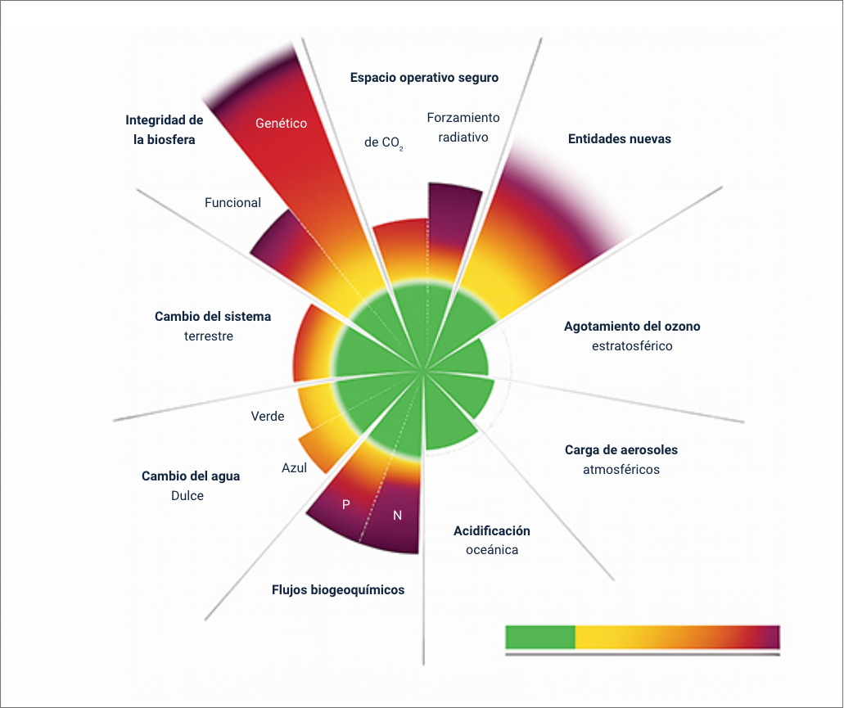

Umbrales críticos: agua dulce, biodiversidad, ciclos biogeoquímicos
A continuación, se presenta una tabla que resume los principales límites planetarios y su estado actual, evidenciando los riesgos que enfrentamos si no transformamos el modelo agrícola dominante.

- Cambio climático. Sobrepasado. Aumento de la temperatura promedio de la superficie terrestre. Incremento de los gases de efecto invernadero.
- Desintegración de la biósfera. Sobrepasado. Extinción masiva y pérdida de diversidad.
- Disrupción de los ciclos biogeoquímicos. Sobrepasado, triplicado. La producción de fertilizantes de nitrógeno y fósforo altera sus concentraciones en el agua.
- Uso del suelo. Sobrepasado. Deforestación y fragmentación de ecosistemas.
- Contaminación química (nuevas entidades). Sobrepasado. Presencia de plásticos y otros contaminantes.
- Acidificación de los océanos. Sobrepasado. Aumento de concentración de H+ en el océano (pH). Contribuye al blanqueamiento de corales y deterioro de hábitats marinos.
- Agua dulce. En riesgo. Uso de agua dulce superficial y subterránea.
- Aerosoles atmosféricos. Dentro de los límites. Concentración de partículas suspendidas en el aire.
- Capa de ozono. Dentro de los límites. Altura de la capa de ozono O₃.

La revolución verde y sus consecuencias ambientales
La degradación ambiental no comenzó con la Revolución Verde, sino con una ruptura mucho más antigua: la violenta transformación impuesta durante la conquista de los territorios, sus pueblos y ecosistemas. Este quiebre marcó el inicio de una lógica de dominación sobre la naturaleza, que reemplazó formas milenarias de vida basadas en la diversidad, el equilibrio y el respeto por los ciclos naturales, por sistemas de producción extractivos, orientados al control y la homogeneización. Desde entonces, se consolidó una visión utilitarista del entorno, que ha:
- Fragmentados ecosistemas.
- Extinguido especies.
- Desplazado saberes ancestrales.
- Debilitado las relaciones simbióticas entre las comunidades humanas y el mundo natural.

Impacto de la revolución verde
La revolución verde profundizó esta ruptura al expandir la industrialización de la agricultura mediante la promoción global de paquetes tecnológicos basados en:
- Monocultivos
- Agroquímicos
- Maquinaria pesada
- Semillas híbridas
Esto consolidó un sistema agroalimentario globalizado, desconectado de los ecosistemas locales y los ciclos ecológicos que sostenían la vida en los territorios rurales. A continuación, se presentan las principales consecuencias ambientales derivadas del modelo impulsado por la revolución verde:
- Deforestación. Conversión de bosques en tierras para uso agrícola o ganadero.
- Degradación del suelo. Uso intensivo de fertilizantes y pesticidas que reduce la fertilidad y estructura del suelo.
- Contaminación hídrica. Afectación de fuentes de agua superficiales y subterráneas por agroquímicos.
- Pérdida de biodiversidad. Homogeneización de paisajes agrícolas, eliminación de vegetación espontánea, desaparición de especies cultivadas y silvestres.
- Desplazamiento de saberes locales. Reemplazo de conocimientos tradicionales por tecnologías estandarizadas ajenas al contexto.
- Separación entre producción y naturaleza. Prioridad del rendimiento económico sobre la regeneración ecológica y el equilibrio ambiental.
Esta lógica extractiva ha debilitado la resiliencia de los ecosistemas rurales, reducido la conectividad ecológica y comprometido la capacidad de los territorios para sostener la vida en el largo plazo.

Sustitución de saberes en la relación ambiental
Además de la degradación de los ecosistemas, el Sistema Agroalimentario Dominante (SAD) se sustenta en la negación de los sistemas naturales. Su lógica productiva arrasa las coberturas naturales para imponer una estructura homogénea orientada al rendimiento, ignorando las dinámicas complejas del entorno y la historia de coevolución entre comunidades y ecosistemas.
Esta negación no solo afecta la biodiversidad, sino que también socava los saberes locales, muchos de ellos construidos a lo largo de miles de años mediante la interacción natural, cultural y espiritual con el territorio. El proceso de modernización y expansión técnica ha desplazado los conocimientos ecológicos tradicionales, sustituyéndolos por enfoques fragmentados, estandarizados y desvinculados de las lógicas ecosistémicas locales.
Este reemplazo ha generado una ruptura profunda entre las comunidades y sus territorios, debilitando la gestión de los recursos naturales, la memoria biocultural, el sentido de pertenencia y las prácticas de cuidado que sostienen la vida. Es importante destacar que estos saberes no solo son técnicos, sino también culturales, simbólicos y espirituales. A continuación, se presentan algunos ejemplos de saberes ambientales locales que han sido históricamente marginados:
- Calendarios agrícolas. Prácticas basadas en ciclos solares, lunares y patrones climáticos locales.
- Usos medicinales. Conocimiento de plantas y animales utilizados en prácticas curativas tradicionales.
- Alimentación silvestre. Aprovechamiento sustentable de hongos y plantas no cultivadas.
- Lectura del entorno. Interpretación de señales en aves, plantas y otros seres para anticipar el clima.
- Equilibrio con la naturaleza. Prácticas rituales, éticas y técnicas que promueven la coexistencia con el entorno natural.
Reintegrar estos saberes ecológicos tradicionales en los procesos formativos, productivos y organizativos fortalece la autonomía comunitaria, reconstituye la relación entre cultura y ecosistema, y abre caminos para alternativas agroecológicas frente al modelo extractivista dominante. Esta revalorización no es solo funcional, sino epistemológica, política y ética.

Introducción al diagnóstico predial ambiental
El diagnóstico predial ambiental es una herramienta clave para comprender las condiciones ecológicas de un territorio específico y orientar su transformación hacia la sostenibilidad agroecológica. Su propósito es identificar las relaciones entre los componentes biofísicos del predio (como el suelo, el agua, la biodiversidad y el clima) y las prácticas humanas que lo han configurado. Este proceso parte de reconocer el paisaje como un sistema vivo, en el que interactúan saberes locales, dinámicas comunitarias y procesos ecológicos. En el marco de la planificación agroecológica, el diagnóstico se convierte en el punto de partida para diseñar estrategias de:
- Manejo sostenible
- Restauración ecológica
- Fortalecimiento de la autonomía territorial
Al integrar herramientas como indicadores participativos, mapas, recorridos interpretativos y diálogo de saberes, se construye una visión compartida del territorio. Esta visión guía la toma de decisiones hacia modelos productivos que promuevan la resiliencia, la equidad y la sostenibilidad de la vida.

Importancia del diagnóstico predial en la transición agroecológica
El diagnóstico predial es el primer paso fundamental para orientar la transición agroecológica. A través de él, se obtiene un conocimiento detallado de las condiciones actuales del predio y su entorno, integrando aspectos biofísicos, productivos, sociales y culturales. A continuación, se presentan los principales aportes del diagnóstico en el proceso de transición agroecológica:
- Base para la planificación. Proporciona información precisa sobre los componentes biofísicos, productivos y socioeconómicos del predio, permitiendo diseñar estrategias adaptadas a la realidad del productor.
- Identificación de limitantes y potencialidades. Permite detectar problemas como degradación del suelo o baja biodiversidad, así como oportunidades para implementar prácticas sostenibles.
- Toma de decisiones informadas. Facilita la priorización de acciones que reduzcan impactos ambientales y aumenten la resiliencia del sistema productivo.
- Integración de saberes locales. Recoge conocimientos técnicos y tradicionales, fortaleciendo la pertinencia cultural de las prácticas agroecológicas.
- Monitoreo y evaluación. Establece una línea base para medir avances en productividad, conservación y bienestar social a lo largo del proceso de transición.

Relación del diagnóstico con el IPPTA y la planificación territorial
El diagnóstico predial ambiental constituye la base técnica y conceptual del Instrumento de Planificación Predial para la Transición Agroecológica (IPPTA). Además, se articula con los procesos de planificación territorial, permitiendo una integración coherente entre las acciones prediales y las estrategias regionales. El diagnóstico detallado es el fundamento esencial del IPPTA. La información recopilada en esta fase es crucial para:
- Definir acciones concretas de transición agroecológica.
- Establecer metas realistas.
- Diseñar estrategias específicas según las condiciones biofísicas, productivas y socioeconómicas del predio.
Esto asegura la pertinencia y efectividad del plan de manejo agroecológico y contribuye a una transición contextualizada, sostenible y culturalmente significativa.

Principios de la transición agroecológica
La transición agroecológica no se basa en la aplicación de recetas universales, sino en la orientación por principios fundamentales que guían las acciones de acompañamiento técnico, organizativo y territorial. En el componente ambiental, uno de estos principios orientadores es:

Proteger y conservar la naturaleza
Los sistemas agroecológicos se inspiran en la forma en que funciona la naturaleza: cuanto más conectados están sus elementos (agua, suelo, vegetación, fauna), mayor es su capacidad para sostener la vida. Por eso, cuidar los nacederos, ríos, bosques, humedales y la vegetación espontánea dentro del predio no solo es una acción ambiental, sino también una estrategia de producción, de bienestar familiar y de equilibrio del agroecosistema. Proteger la naturaleza implica integrar prácticas como:
- Sembrar árboles cerca de fuentes de agua.
- Conservar zonas de bosque y cercas vivas.
- Dejar franjas de vegetación entre cultivos.
- Permitir que la biodiversidad cumpla su función: atraer polinizadores, controlar plagas de forma natural y regenerar el suelo.
En agroecología, conservar no es aislar, sino convivir con la naturaleza y permitir que sea aliada en la producción.

Enfoque sistémico del predio
La gestión tradicional de los predios rurales ha sido fragmentada, enfocándose en componentes aislados como el suelo, el agua o los cultivos. El enfoque sistémico propone una visión integral, donde el predio se concibe como un sistema vivo y complejo, inserto en un territorio más amplio con el que interactúa de manera constante. Este enfoque parte de la idea de que el predio no es solo un espacio físico, sino una unidad dinámica donde convergen elementos naturales, sociales y productivos. Comprender estas interrelaciones permite diseñar estrategias sostenibles y resilientes de manejo.

Características del enfoque sistémico
Antes de presentar los elementos que componen el sistema territorial, es importante identificar las características clave del enfoque sistémico: considera el territorio como un sistema socio ecológico, donde los factores naturales y humanos están interconectados, permite analizar los flujos de energía, materia e información entre los distintos componentes del predio, favorece una planificación integral, evitando soluciones aisladas que no contemplen la complejidad de los ecosistemas y las realidades sociales.

Elementos clave del sistema territorial
Desde una perspectiva estructural, se identifican tres dimensiones principales que conforman cualquier territorio. Estas dimensiones interactúan constantemente y determinan la productividad, la biodiversidad y la resiliencia del sistema.
A continuación, se presentan las dimensiones del sistema territorial y sus elementos constitutivos:
Ambiental
- Geología, suelos y topografía.
- Sistemas hídricos (superficiales y subterráneos).
- Clima y microclimas.
- Biodiversidad y ecosistemas.
Socioeconómica
- Sistemas de producción y cadenas de valor.
- Tenencia de la tierra y organización comunitaria.
- Mercados y acceso a servicios.
- Infraestructura y tecnología.
Productiva
- Conocimientos tradicionales y locales.
- Prácticas de manejo vegetal y animal.
- Manejo del suelo.
Las interacciones entre estos elementos son las que determinan la capacidad del territorio para sostener la vida en el tiempo. Estas relaciones se ilustran en la Figura 1, donde se visualizan las conexiones sistémicas del territorio y su funcionamiento como un sistema integrado.

- Enfoque Sistémico del Territorio
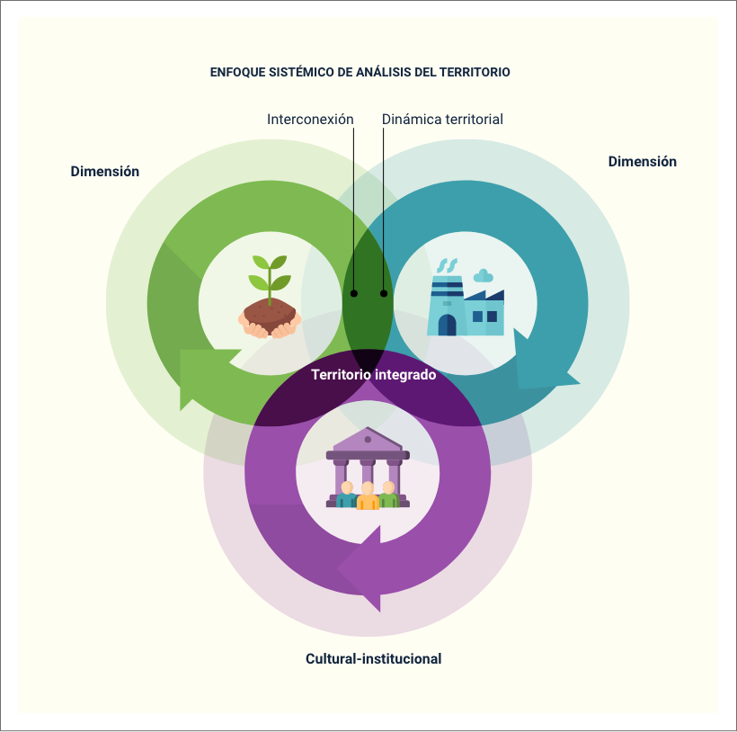

Agua: fuente de vida y producción
El agua no es solo un recurso: es el tejido vital que conecta la vida, la producción y el equilibrio ecológico en cada paisaje. En los sistemas agroecológicos, su gestión responsable va más allá del ahorro: implica comprender sus ciclos, proteger sus fuentes y restaurar su función dentro del agroecosistema.
La planificación agroecológica reconoce que cuidar el agua es cuidar el territorio. Esto se traduce en acciones como:
- Sembrar árboles en nacederos
- Conservar humedales
- Diseñar estrategias de cosecha de agua
- Respetar los ritmos del suelo
Esta mirada combina el conocimiento local, que sabe cuándo llueve, cómo se infiltra el agua, qué plantas la retienen, con herramientas técnicas que permiten evaluar su disponibilidad y uso. Así, el agua deja de ser una variable externa y se convierte en un principio organizador del predio, una guía para la resiliencia frente al cambio climático y una expresión concreta del compromiso con la vida.

Tipos de fuentes hídricas
Antes de planificar acciones agroecológicas, es fundamental reconocer y clasificar las fuentes de agua disponibles según su localización y dinámica hidrológica. Esta clasificación permite adaptar prácticas de protección y aprovechamiento sostenibles:

- Fuentes superficiales. Incluyen ríos, quebradas, lagunas, embalses y represas. Son visibles y abastecen la mayoría de las actividades agrícolas y domésticas. Requieren protección frente a la deforestación, erosión y contaminación.
- Fuentes subterráneas. Comprenden acuíferos, pozos y galerías filtrantes. Almacenan agua en capas subterráneas. Son clave en zonas con baja disponibilidad de agua superficial.
- Manantiales. Sitios donde el agua subterránea emerge naturalmente. Cumplen funciones ecológicas, sociales y culturales, y son indicadores de buena salud ecosistémica.

Características y áreas de influencia del agua
El agua circula en el territorio a través de unidades hidrológicas interconectadas, donde cada elemento cumple una función dentro del ciclo hídrico. Estas unidades permiten planificar el uso del agua de forma coherente con el paisaje:
- Microcuencas. Unidades naturales de drenaje que captan, conducen y regulan el agua hacia ríos principales. Son ideales para la planificación territorial y la gestión comunitaria del recurso.
- Zonas de recarga hídrica. Áreas donde el agua de lluvia se infiltra en el suelo y alimenta los acuíferos. Su conservación requiere vegetación adecuada, suelos permeables y baja compactación.
- Perímetros de protección. Franja de seguridad alrededor de fuentes hídricas (ríos, manantiales, pozos), destinada a prevenir la contaminación, la deforestación y el sobrepastoreo.
En el marco de la planificación predial, estas unidades permiten delimitar zonas funcionales dentro del territorio: cuencas, microcuencas, escurrimientos que pueden orientar o restringir actividades según su impacto sobre el recurso hídrico. Estas zonas son fácilmente identificables a nivel de finca, vereda o territorio comunitario, y deben ser incorporadas en la estrategia agroecológica como espacios de gestión prioritaria.

Zonas hídricas funcionales
En los territorios rurales, el manejo del agua debe considerar la diversidad de zonas funcionales que componen una microcuenca o unidad hídrica. Cada zona cumple funciones ecológicas y sociales específicas y requiere estrategias diferenciadas de gestión para garantizar el equilibrio del sistema hídrico y su articulación con la producción y la vida comunitaria. A continuación, se describen las zonas hídricas funcionales, sus características y las actividades prioritarias para su conservación y manejo sostenible:

Zona de páramo / nacimiento
Área más alta de la microcuenca, donde nacen los ríos y fuentes de agua. Funciones y actividades prioritarias:
- Conservación de fuentes hídricas.
- Protección del ecosistema de páramo.
- Regulación del ciclo hidrológico.

Áreas destinadas a actividades económicas como agricultura, ganadería o silvicultura. Funciones y actividades prioritarias:

Zona de producción
- Implementación de prácticas sostenibles.
- Manejo adecuado de agroquímicos.
- Conservación del suelo y la cobertura vegetal.

Zona de asentamiento
Espacios donde se ubican viviendas, comercio e infraestructura. Funciones y actividades prioritarias:
- Manejo adecuado de aguas residuales y residuos sólidos.
- Regulación del uso del suelo.
- Infraestructura segura y sostenible.

Zona de amortiguamiento / transición
Áreas de conexión entre zonas, con mosaicos de vegetación y usos del suelo. Funciones y actividades prioritarias:
- Protección de bordes de cauces.
- Establecimiento de corredores biológicos.
- Conservación de la biodiversidad.

Cauce principal y lecho
Tramo del río o quebrada que transporta el agua. Funciones y actividades prioritarias:
- Mantenimiento de riberas.
- Protección de especies acuáticas.
- Control de sedimentación y erosión.
Estas zonas funcionales hídricas permiten una planificación diferenciada del territorio, integrando criterios ecológicos, sociales y productivos. Su identificación a nivel de finca o vereda fortalece la gestión participativa del agua y aporta al diseño de estrategias de resiliencia territorial frente al cambio climático.

Bioindicadores de la calidad de agua
Los bioindicadores son organismos que actúan como testigos silenciosos de la salud del ecosistema. Su presencia, ausencia o comportamiento revela alteraciones en el ambiente, especialmente aquellas causadas por contaminación o desequilibrios ecológicos.
En agroecología, estos organismos (insectos, plantas, hongos, aves o microorganismos) permiten leer el paisaje más allá de lo visible, ya que ofrecen pistas sobre la calidad del agua, del suelo y del aire. Su diversidad y sensibilidad los convierte en aliados clave para el diagnóstico predial ambiental, porque permiten monitorear ecosistemas terrestres, acuáticos o mixtos sin necesidad de instrumentos complejos.
Reconocer y valorar los bioindicadores en el predio forma parte del diálogo de saberes. Muchas comunidades campesinas ya identifican qué especies anuncian fertilidad, sequía, contaminación o regeneración. Integrarlos en la planificación agroecológica fortalece la capacidad de observación, promueve prácticas de manejo más respetuosas y activa procesos de restauración ecológica desde el conocimiento vivo del territorio.

Grupos de organismos bioindicadores
Los organismos bioindicadores responden de forma diferente a los cambios físicos y químicos del agua, por lo que son herramientas clave para monitorear la calidad hídrica. A continuación, se presentan los principales grupos utilizados en agroecología y evaluación ambiental, junto con sus ventajas y ejemplos representativos.

Macroinvertebrados del lecho de ecosistemas acuáticos
Son los indicadores más comunes y estables. Incluyen insectos acuáticos en estado larval o ninfal, crustáceos, moluscos y anélidos que habitan el fondo (bentos) de ríos, lagos o arroyos.
- Ventajas: son relativamente sedentarios, fáciles de recolectar y poseen ciclos de vida lo suficientemente largos para reflejar condiciones ambientales acumuladas.
- Ejemplos: larvas de efímeras, plecópteros, tricópteros, libélulas, caracoles y gusanos acuáticos.

Algas y fitoplancton
Son organismos muy sensibles a la concentración de nutrientes como nitrógeno y fósforo, por lo que permiten identificar procesos de eutrofización.
- Diatomeas: las especies de diatomeas permiten identificar valores de pH o salinidad del agua.
- Cianobacterias (algas verde-azules): su floración masiva indica niveles elevados de eutrofización y baja calidad del agua. Algunas especies pueden producir toxinas peligrosas para la salud humana y animal.

Peces
Aunque su respuesta a los cambios ambientales es más lenta, los peces expresan la calidad del hábitat a largo plazo y la acumulación de contaminantes persistentes.
Indicadores: diversidad de especies, presencia de enfermedades, deformidades o tumores.
Este enfoque permite integrar el monitoreo biológico como parte del diagnóstico predial agroecológico, ofreciendo una visión integral y contextualizada de la calidad del agua sin depender exclusivamente de instrumentos tecnológicos.

Clasificación por tolerancia (índices biológicos)
El uso de bioindicadores en el monitoreo de la calidad del agua se basa en la clasificación de especies según su tolerancia a la contaminación orgánica. Esta clasificación permite aplicar índices biológicos, como el índice BMWP (Biological Monitoring Working Party) en Europa, o versiones adaptadas en América Latina.
Cada grupo de organismos se asocia con un rango de calidad del agua, lo que permite obtener una lectura rápida y confiable del estado ecológico de cuerpos de agua dulce. A continuación, se presenta una tabla que resume los grupos de tolerancia, sus características y algunas especies representativas:
- Indicadores de calidad del agua según tolerancia biológica
Grupo de tolerancia | Características clave | Indicador de calidad del agua | Especies comunes
I. Intolerantes | Requieren altos niveles de oxígeno disuelto y agua limpia. Son los primeros en desaparecer ante contaminación. | Excelente / Buena | - Larvas de moscas de las piedras (plecópteros).  - Efímeras (mayflies).  - Larvas de tricópteros.  - Algunas diatomeas.
II. Moderadamente tolerantes | Toleran cierta reducción de oxígeno y leves aumentos de nutrientes. | Aceptable / Regular | - Caracoles acuáticos.  - Larvas de libélulas y caballitos del diablo.  - Algunas lombrices acuáticas.  - Insectos de cuerpo robusto y lento movimiento.
III. Tolerantes | Sobreviven en condiciones de bajo oxígeno y alta contaminación orgánica. | Mala / Pésima | - Cianobacterias (algas verde-azules).  - Larvas de mosquitos y zancudos.  - Gusanos rojos del fondo (tubicífidos).  - Larvas de mosca negra.

Esta clasificación permite a técnicos, productores y comunidades realizar evaluaciones simples pero efectivas del estado del agua en sus territorios, integrando el conocimiento biológico con la observación directa.

Clasificación por características sensoriales
A continuación, se presenta un video que describe las principales características sensoriales del agua, sus posibles causas y las implicaciones que tienen en el manejo agroecológico, con el fin de apoyar el diagnóstico ambiental participativo en entornos rurales.

- Clasificación por características sensoriales
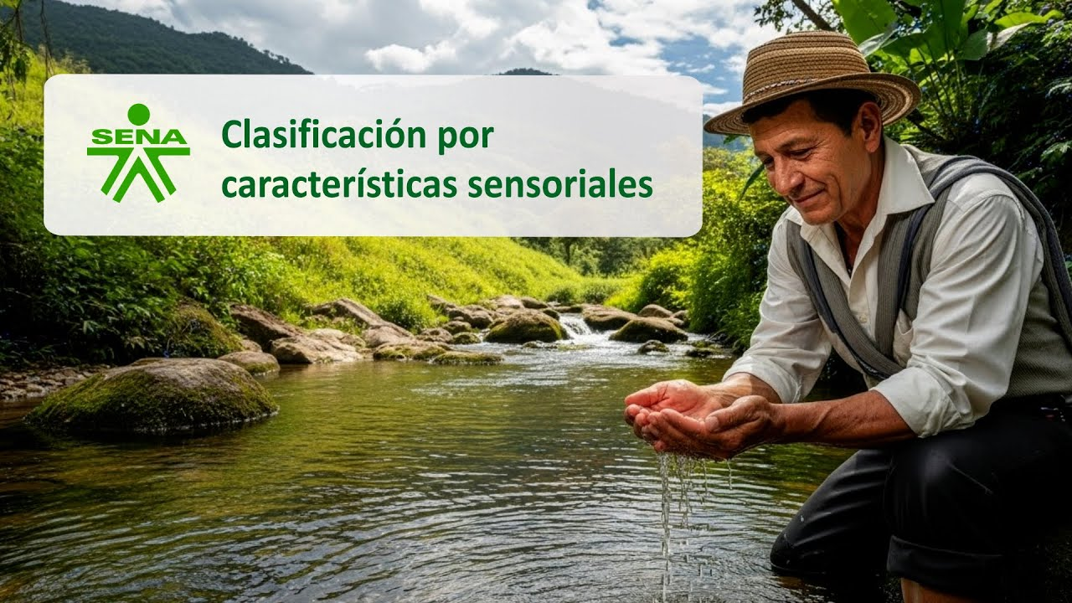
Enlace de reproducción del video
Síntesis del video. Clasificación por características sensoriales
La clasificación del agua por características sensoriales constituye una herramienta esencial para el diagnóstico ambiental predial en contextos agroecológicos. A través de la observación directa del color, el olor, el sabor y la presencia de partículas, es posible identificar alteraciones físicas que reflejan procesos de contaminación, erosión o desequilibrio ecológico.
Estos indicadores, accesibles sin necesidad de equipos especializados, permiten a las comunidades rurales interpretar el estado del recurso hídrico y tomar decisiones informadas sobre su uso y manejo.
El color del agua, por ejemplo, puede revelar la presencia de sedimentos, algas o compuestos metálicos, afectando la fotosíntesis, la infiltración y la percepción de calidad.
El olor puede advertir sobre materia orgánica en descomposición o contaminantes químicos, mientras que el sabor indica la presencia de minerales, minerales, sales o metales pesados que influyen en su potabilidad y uso agrícola o pecuario.
La detección de partículas como hojas, arena o residuos evidencia procesos de arrastre superficial o vertimientos, apuntando a la necesidad de proteger las fuentes hídricas.
En este sentido, la evaluación sensorial no solo diagnostica el estado físico del agua, sino que también fortalece el conocimiento comunitario y la gestión participativa del territorio, promoviendo prácticas agroecológicas orientadas a la conservación y restauración de los recursos hídricos.

Si bien la observación sensorial aporta información valiosa para el diagnóstico predial, se recomienda complementarla con análisis físico-químicos y microbiológicos, especialmente cuando el agua está destinada al consumo humano. Contar con el apoyo de laboratorios especializados o entidades competentes permite:
- Detectar contaminantes invisibles.
- Evaluar riesgos sanitarios.
- Verificar el cumplimiento de los parámetros de potabilidad establecidos por la normativa vigente.
Integrar estos estudios en la planificación agroecológica fortalece la salud comunitaria y contribuye a una gestión integral del recurso hídrico.

Biodiversidad
Colombia, como país megadiverso, tiene la responsabilidad y la oportunidad de integrar la conservación de la biodiversidad en sus actividades productivas. Esta temática ofrece un marco práctico para identificar, gestionar y monitorear Áreas de Conservación y Biodiversidad dentro de propiedades rurales, en alineación con la normativa ambiental colombiana.
El objetivo es guiar a propietarios, técnicos y comunidades en la integración efectiva de la conservación con la producción agroecológica, contribuyendo al mantenimiento de los servicios ecosistémicos y a la conformación de un paisaje rural sostenible.

Identificación de zonas estratégicas para la conservación
La identificación de zonas estratégicas es el primer paso en la planificación predial con enfoque de conservación. Estas áreas son esenciales para proteger la biodiversidad, conservar el agua y garantizar la conectividad ecológica. A continuación, se describen tres tipos clave de zonas estratégicas:
Áreas boscosas
- Definición: ecosistemas naturales con cobertura arbórea.
- Identificación: incluye bosques primarios, secundarios, rastrojos y fragmentos boscosos.
- Importancia: aportan regulación hídrica, hábitat para fauna silvestre, captura de carbono y conservación del suelo.
Rondas hídricas
- Definición: franjas de protección paralelas a cuerpos de agua, con anchos mínimos definidos por la normativa colombiana.
- Anchos mínimos: Quebradas y arroyos: 30 m. Ríos hasta 10 m de ancho: 30 m. Ríos entre 10 y 50 m: 50 m. Ríos de más de 50 m: 100 m. Lagunas, ciénagas y humedales: 50 m.
- Quebradas y arroyos: 30 m.
- Ríos hasta 10 m de ancho: 30 m.
- Ríos entre 10 y 50 m: 50 m.
- Ríos de más de 50 m: 100 m.
- Lagunas, ciénagas y humedales: 50 m.
- Identificación: zonas con vegetación arbórea o arbustiva cercanas a fuentes hídricas.
- Importancia: sirven como corredores biológicos, protegen contra la erosión, previenen inundaciones y fortalecen la gestión del riesgo.

Corredores biológicos de conectividad
- Definición: franjas de vegetación que enlazan fragmentos de bosque y permiten el flujo genético y el movimiento de especies.
- Identificación: se ubican entre áreas de bosque; pueden ser cercas vivas, bosques de galería o vegetación arbustiva.
- Importancia: disminuyen el aislamiento de poblaciones, previenen la endogamia y aumentan la resiliencia ecológica frente al cambio climático, enfermedades y perturbaciones; integran prácticas agroecológicas dentro del paisaje funcional.

Función ecológica de las áreas de conservación dentro del predio
En el contexto agroecológico, las áreas de conservación dentro del predio no deben ser vistas como "tierras improductivas", sino como espacios esenciales para la sostenibilidad. Estas áreas proveen servicios ecosistémicos fundamentales que benefician directamente la producción agrícola, la salud del suelo, el manejo del agua y la resiliencia frente al cambio climático. A continuación, se detallan las principales funciones ecológicas que estas áreas cumplen:
- Regulación hídrica. Los bosques y rondas hídricas protegen nacederos, regulan el caudal de ríos y quebradas, evitan inundaciones y aseguran disponibilidad de agua en época seca. También filtran contaminantes.
- Control de erosión. Las raíces de árboles y arbustos estabilizan el suelo, evitando su pérdida por escorrentía y preservando la fertilidad.
- Polinización y control biológico. Las áreas de conservación son hábitat para abejas, mariposas y aves que polinizan cultivos y controlan plagas, reduciendo la dependencia de insumos químicos.
- Reservorio de biodiversidad. Conservan flora y fauna nativa, incluyendo especies endémicas, migratorias y en riesgo. Mantienen el equilibrio ecológico del territorio.
- Resiliencia climática. Amortiguan los efectos del cambio climático (como sequías o lluvias extremas) y ayudan a mantener la estabilidad del agroecosistema.
Integrar y proteger estas áreas dentro de la finca no solo cumple una función ecológica, sino que representa una estrategia productiva inteligente en contextos de crisis ambiental y climática.

Gestión de residuos en el predio
La gestión adecuada de residuos es un pilar fundamental para la sostenibilidad ambiental y la salubridad en los predios rurales. Una gestión deficiente contamina el suelo, el agua y el aire, afecta la salud humana y animal, y además implica la pérdida de materiales valiosos que podrían ser reutilizados o transformados.
Implementar un sistema de manejo de residuos eficiente contribuye a:
- Reducir impactos ambientales
- Promover la economía circular
- Mejorar la higiene del entorno
- Fortalecer la producción agroecológica

Clasificación de residuos generados en el predio
Para gestionar correctamente los residuos, es necesario clasificarlos desde su origen, ya que cada tipo requiere un manejo diferenciado. A continuación, se presentan las principales categorías y sus características:
- Residuos orgánicos o biodegradables. Cocina (restos de comida, cáscaras), cultivos (frutas no comercializables, rastrojos), jardinería (poda y hojas), excretas animales (estiércol, gallinaza). Se descomponen de forma natural y permiten su transformación en compost o abono.
- Residuos inorgánicos aprovechables. Envases de plástico, vidrio, metales, tetrapak, cartón limpio y papel. Son reciclables y poseen valor económico. Es necesaria su separación correcta.
- Residuos inorgánicos no aprovechables. Empaques sucios, plásticos de un solo uso no reciclables, icopor. No cuentan con un mercado de reciclaje. Su disposición adecuada evita afectaciones ambientales.
- Residuos peligrosos. Envases de plaguicidas o fertilizantes, medicamentos veterinarios vencidos, aceites usados y baterías. Presentan propiedades tóxicas o contaminantes. Requieren manejo especializado y disposición segura.
Una gestión integral de residuos en el predio mejora las condiciones sanitarias, aprovecha recursos disponibles y evita la acumulación de materiales que puedan dañar el ambiente o la salud. Integrar este manejo en la planificación agroecológica promueve prácticas sostenibles y responsables en el territorio.

Impactos ambientales de una mala gestión
Una disposición inadecuada de residuos genera múltiples consecuencias negativas para el entorno natural y social. A continuación, se resumen los principales impactos:
- Contaminación hídrica. Los lixiviados provenientes de residuos orgánicos y químicos se infiltran en acuíferos o escurren hacia quebradas y ríos. Esto provoca procesos de eutrofización y toxicidad en los cuerpos de agua.
- Contaminación del suelo. La acumulación de plásticos impide la infiltración de agua, y la presencia de sustancias químicas altera la biota y reduce la fertilidad del suelo.
- Emisión de gases de efecto invernadero. La descomposición anaeróbica de materia orgánica en botaderos libera metano (CH₄), un gas con alto poder contaminante que contribuye al cambio climático.
- Problemas sanitarios. La acumulación de residuos atrae plagas como roedores y moscas, generando focos de infección que afectan la salud humana y animal.
- Degradación del paisaje. La presencia visible de residuos afecta la estética del entorno y disminuye el valor del territorio, tanto en términos ecológicos como económicos.

Elaboración de mapas ambientales
Los mapas ambientales son herramientas fundamentales para interpretar el paisaje desde una perspectiva local y participativa. Su construcción, especialmente mediante técnicas de dibujo a mano alzada, permite representar diversos elementos del territorio, tales como:
- Uso del suelo.
- Pendientes.
- Fuentes de agua.
- Zonas de riesgo.
- Espacios de conservación.
Estos mapas no solo traducen datos técnicos, sino que también:
- Activan la memoria comunitaria.
- Visibilizan conflictos y potenciales.
- Orientan la toma de decisiones hacia un manejo sostenible del predio.
Al ser elaborados por quienes habitan el territorio, los mapas ambientales fortalecen la apropiación del espacio, el diálogo entre saberes y la planificación agroecológica basada en la experiencia vivida. Son instrumentos vivos que acompañan procesos como:
- Diagnóstico predial.
- Restauración ecológica.
- Diseño de sistemas productivos resilientes.

- Mapa temático
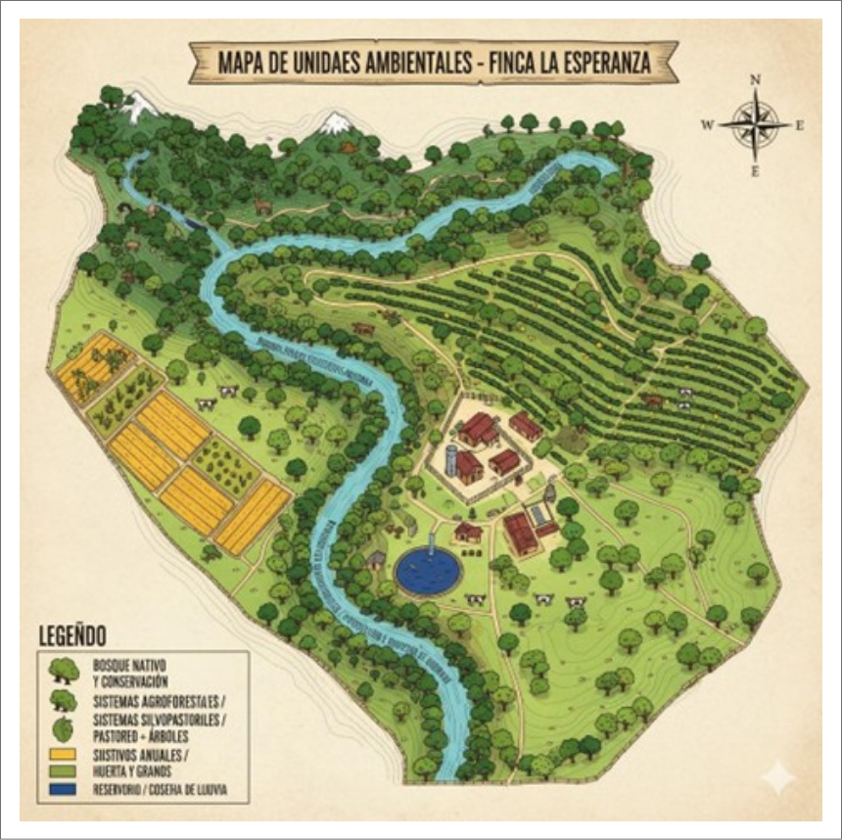
En procesos comunitarios, los mapas elaborados a mano alzada son herramientas vivas que acompañan el diagnóstico ambiental y productivo del predio.

Uso y cobertura del suelo
Los mapas de uso del suelo representan la distribución espacial de áreas agrícolas, bosques, cuerpos de agua, zonas degradadas y espacios habitados. Son esenciales para comprender las dinámicas del paisaje.

- Elaboración participativa. Se construyen a mano alzada mediante recorridos de campo, observación directa y saberes locales.
- Tecnologías complementarias. En algunos procesos se usan imágenes satelitales y software especializado.
- Importancia en el contexto rural. Activa la memoria ambiental, visibiliza conflictos y potenciales, y guía decisiones sobre conservación, restauración y producción sostenible.
- Clasificación del uso del suelo. Basada en la experiencia comunitaria, reconoce transformaciones del paisaje y elementos clave para la resiliencia agroecológica.

Pendientes y relieve
El análisis del relieve y las pendientes permite identificar zonas vulnerables a erosión, deslizamientos o con necesidad de un manejo especial del agua.
- Identificación del relieve. A través de mapas construidos colectivamente durante recorridos de campo.
- Tecnologías complementarias. Se pueden usar Modelos Digitales de Terreno (MDT) y datos de elevación.
- Utilidad en la planificación. Permite definir unidades de manejo del suelo y diseñar prácticas como terrazas, zanjas de infiltración o barreras vivas.
- Contribución. Fortalece la resiliencia del predio frente al cambio climático mediante soluciones adaptadas al territorio.

Zonas de riesgo y áreas degradadas
Estos mapas permiten identificar áreas afectadas por erosión, contaminación o presión antrópica, integrando observaciones comunitarias y datos técnicos.
- Metodología. Construcción participativa a mano alzada con base en observación directa y saberes locales.
- Información considerada. Cobertura vegetal, relieve, uso del suelo y reportes comunitarios.
- Objetivo. Priorizar acciones de restauración, revegetación, control de escorrentías y protección de nacederos.
- Aporte comunitario. Fortalece la planificación territorial desde la experiencia vivida y la resiliencia colectiva.

Distribución de recursos hídricos
Los mapas hídricos permiten visualizar la red de agua en el territorio, incluyendo ríos, quebradas, arroyos, humedales, nacederos y zonas de recarga acuífera.
- Elaboración. A mano alzada, con apoyo de recorridos de campo, memoria comunitaria y datos locales sobre lluvias y escorrentías.
- Utilidad. Identifica áreas prioritarias para conservación, restauración y manejo del recurso hídrico.
- Aplicación agroecológica. Orienta decisiones sobre prácticas como barreras vivas, protección de nacederos o zanjas de infiltración.

Fichas de diagnóstico: síntesis territorial para la toma de decisiones
Las fichas de diagnóstico territorial presentan una visión sintética del predio, facilitando una lectura rápida y comparativa para la planificación agroecológica. Cada ficha recoge variables clave:
- Características biofísicas. Suelo, clima, relieve, cobertura vegetal.
- Recurso hídrico. Estado y uso del agua disponible.
- Prácticas productivas. Sistemas de cultivo, técnicas agroecológicas.
- Infraestructura y accesibilidad. Caminos, construcciones, conectividad.
- Riesgos y afectaciones. Erosión, contaminación, presión humana.
- Potencialidades. Capacidades ecológicas y productivas.
- Indicadores de resiliencia. Vulnerabilidad frente al cambio climático.
- Propuestas comunitarias. Estrategias de manejo sostenible y restauración.

Síntesis
A continuación, se presenta una síntesis de la temática estudiada en el componente formativo:
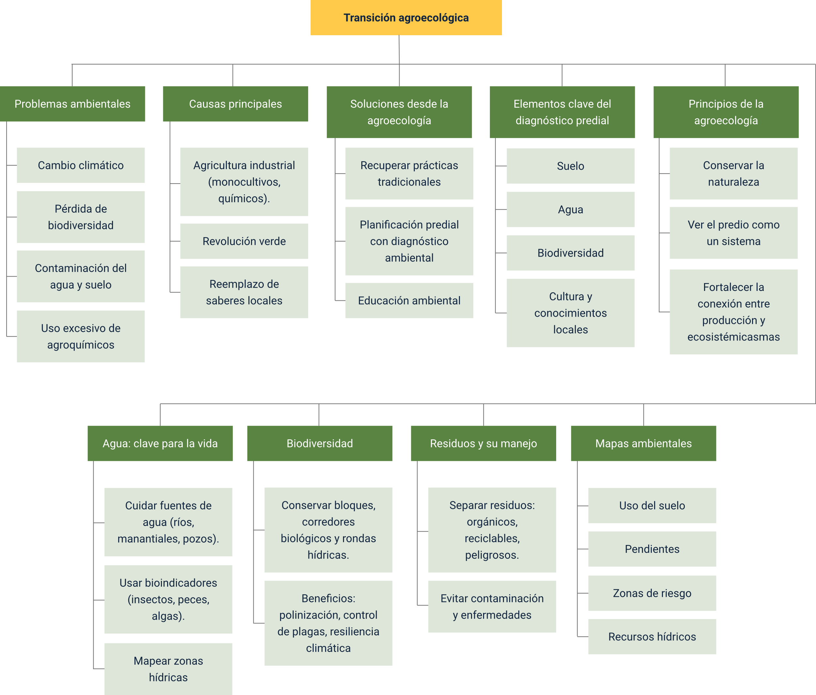

Material complementario
Tema | Referencia | Tipo de material | Enlace del recurso
Agua: fuente de vida y producción | Roldán, G. (2012). Los macroinvertebrados como bioindicadores de la calidad de agua. Bogotá: CAR. | Libro | https://ianas.org/wp-content/uploads/2025/05/wbp12.pdf
Gestión de residuos en el predio | DNP- Minambiente (2022). Guía nacional para la adecuada separación de residuos sólidos, 2022. Bogotá. | Libro | https://economiacircular.minambiente.gov.co/wp-content/uploads/2022/06/guia-nacional-para-la-adecuada-gestion-de-residuos-colombia-2022.pdf
Diagnóstico territorial | Acnur (2024). Herramienta de Acnur para el diagnóstico participativo guía práctica. | Libro | https://www.acnur.org/sites/default/files/2025-02/herramienta-para-el-diagnostico-participativo-es.pdf

Glosario
Agroecología: enfoque que promueve la transición de los sistemas productivos hacia modelos más sostenibles y resilientes, integrando la conservación de los recursos naturales con la productividad.
Agroecosistema: sistema vivo y complejo que integra la actividad agrícola con los componentes ecológicos (bióticos y abióticos) del entorno, buscando la sostenibilidad y resiliencia.
IPPTA (Instrumento de Planificación Predial para la Transición Agroecológica): herramienta técnica y conceptual, fundamentada en el diagnóstico detallado, que estructura las acciones concretas para guiar la finca hacia la sostenibilidad agroecológica.
Planificación Territorial: proceso de gestión a escalas mayores (veredas, municipios, cuencas) con el que el diagnóstico predial debe alinearse para garantizar la coherencia entre las decisiones de la finca y los objetivos de desarrollo rural y conservación.
Resiliencia Ecológica: capacidad intrínseca de los sistemas naturales y productivos para adaptarse y recuperarse eficazmente frente a perturbaciones (cambio climático, plagas, degradación del suelo), fortalecida por la diversificación y el manejo adaptativo.
Servicios Ecosistémicos: beneficios que la naturaleza provee al ser humano, críticos para la sostenibilidad del predio, como la regulación hídrica, el control de erosión, la polinización y la captura de carbono.

Sistema Agroalimentario dominante: se refiere al conjunto de prácticas, actores e infraestructuras que configuran el modelo agroalimentario predominante a nivel global. Este sistema se basa en una lógica de mercado que prioriza la eficiencia económica, la productividad intensiva y la estandarización de los alimentos, con impactos significativos sobre los ecosistemas, la salud humana y la soberanía alimentaria.

Referencias bibliográficas
- Acevedo, Á., y Jiménez, N. (Comps.). (2019). Agroecología: Experiencias comunitarias para la agricultura familiar en Colombia. Corporación Universitaria Minuto de Dios - Uniminuto; Editorial Universidad del Rosario. https://repository.uniminuto.edu/server/api/core/bitstreams/cbb44aa8-a288-4a83-85bf-8ecc2c4ec430/content
- Ángel Maya, A. (2013). El reto de la vida: Ecosistema y cultura (2.ª ed.). Ecofondo; Universidad Nacional de Colombia.
- Armbrecht, I. (2016). Agroecología y biodiversidad. Universidad del Valle. ISBN 978-958-765-240-6.
- Climate Change Institute. (2024). Daily Surface Air Temperature - World (ERA5). Climate Reanalyzer, University of Maine. https://climatereanalyzer.org/clim/t2_daily/?dm_id=world
- Cruz Hincapié, A. (2013). Caracterización y manejo de residuos sólidos de siete predios en Salento, Quindío. Universidad del Tolima.
- FAO. (2020). Global Forest Resources Assessment 2020: Key findings. Organización de las Naciones Unidas para la Alimentación y la Agricultura.
- Giraldo, O. F., y Toro, I. F. (2020). Afectividad ambiental: Sensibilidad, empatía, estéticas del habitar. El Colegio de la Frontera Sur; Universidad Veracruzana. https://laoms.org/wp-content/uploads/2020/12/Afectividad-Ambiental-1.pdf
- IICA. (2021). Gestión y manejo del agua en la agricultura. https://repositorio.iica.int/server/api/core/bitstreams/846ee73e-15d2-4aa6-a932-7ff27be5342f/content
- Melchor, D. (2023). Blanqueamiento del coral: ¿Por qué ocurre y cómo afecta al ecosistema marino? Tecnológico de Monterrey. TecScience. https://tecscience.tec.mx/es/humano-social/blanqueamiento-del-coral/
- Ortega, D. (2011). Diagnóstico sobre la gestión y el uso del agua en el sector agropecuario de Nuevo León. Instituto del Agua del Estado de Nuevo León.
- Páez Barón, E. M., Corredor Camargo, E. S., y Fonseca Carreño, J. A. (2019). Metodologías para la estimación de sostenibilidad agropecuaria. Universidad Nacional Abierta y a Distancia. https://libros.unad.edu.co/index.php/selloeditorial/catalog/view/98/95/422
- Pérez, E. (2022). Métodos para el diagnóstico ambiental de suelos. Universidad del Cauca.
- Reyes-García, V. (2010). Conocimiento ecológico tradicional para la conservación: Dinámicas y conflictos. Papeles de relaciones ecosociales y cambio global, (107), 1 - 12. FUHEM Ecosocial. https://www.fuhem.es/media/cdv/file/biblioteca/PDF%20Papeles/107/Conocimiento_ecologico_tradicional.pdf
- Rockström, J., Gupta, J., Qin, D., Lade, S. J., Abrams, J. F., Andersen, L. S., Armstrong McKay, D. I., Bai, X., Bala, G., Bunn, S. E., Ciobanu, D., DeClerck, F., Ebi, K., Gifford, L., Gordon, C., Hasan, S., Kanie, N., Lenton, T. M., Loriani, S., ... Zhang, X. (2023). Safe and just Earth system boundaries. Nature, 619(7968), 102–111. https://doi.org/10.1038/s41586-023-06083-8
- Sarandón, S. J. (Coord.). (2020). Biodiversidad, agroecología y agricultura sustentable. Editorial de la Universidad Nacional de La Plata. https://agroecologia.net/wp-content/uploads/2020/12/biodiversidad-agroecologia-santiago-sarandon.pdf
- Simón Ruiz, I., y Aravena Rodríguez, B. (2021). El ciclo hidrosocial: Una propuesta didáctica desde la historia, la geografía, las ciencias sociales y la educación para la ciudadanía. Centro de Comunicación de las Ciencias, Universidad Autónoma de Chile.
- The Amazon Conservation Team, & The Nature Conservancy. (2020). Guía práctica de reconversión de un sistema ganadero extensivo en un sistema con prácticas de ganadería sostenible. https://www.nature.org/content/dam/tnc/nature/en/documents/AFC_Guia_Asistencia_tecnica_paginas_baja.pdf

Créditos
Nombre | Cargo | Centro de Formación y Regional
Olga Constanza Bermúdez Jaimes | Responsable de línea de producción Huila | Dirección General
Paola Alexandra Moya | Evaluadora instruccional | Centro Agroempresarial y Desarrollo Pecuario - Regional Huila
Jorge Eduardo Alava Arevalo | Instructor Técnico | Centro Internacional de Producción Limpia Lope - Regional Nariño
Gonzalo Cardona | Coordinador Colombia | Agronomos y Veterinarios sin Fronteras (AVSF)
Pablo Aguirre | Coordinador | Proyecto Apoyo a la Reforma Rural Integral en Colombia (ARRIC)
Jenny Gómez | Asistente Técnica | Agrónomos y Veterinarios sin Fronteras (AVSF)
Roger Garcia | Consultor | Proyecto Apoyo a la Reforma Rural Integral en Colombia (ARRIC)
Diana Milena Picón Rincón | Diseñador de contenidos digitales | Centro Agroempresarial y Desarrollo Pecuario - Regional Huila
Robinson Javier Ordoñez Barreiro | Desarrollador full stack | Centro Agroempresarial y Desarrollo Pecuario - Regional Huila
Alejandro Delgado Acosta | Intérprete lenguaje de señas | Centro Agroempresarial y Desarrollo Pecuario - Regional Huila
Cristhian Giovanni Gordillo Segura | Intérprete Lenguaje de señas | Centro Agroempresarial y Desarrollo Pecuario - Regional Huila
Daniela Muñoz Bedoya | Animador y productor multimedia | Centro Agroempresarial y Desarrollo Pecuario - Regional Huila
Andrés Felipe Guevara Ariza | Locución | Centro Agroempresarial y Desarrollo Pecuario - Regional Huila
Aixa Natalia Sendoya Fernández | Validador de recursos educativos digitales | Centro Agroempresarial y Desarrollo Pecuario - Regional Huila
Jaime Hernán Tejada Llano | Validador de recursos educativos digitales | Centro Agroempresarial y Desarrollo Pecuario - Regional Huila
Raúl Mosquera Serrano | Evaluador para contenidos inclusivos y accesibles | Centro Agroempresarial y Desarrollo Pecuario - Regional Huila
Daniel Ricardo Mutis Gómez | Evaluador para contenidos inclusivos y accesibles | Centro Agroempresarial y Desarrollo Pecuario - Regional Huila

